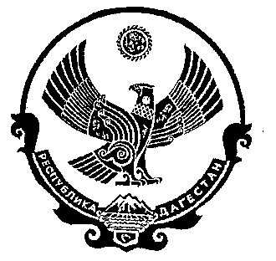
РЕСПУБЛИКА ДАГЕСТАН

СОБРАНИЕ ДЕПУТАТОВ МУНИЦИПАЛЬНОГО РАЙОНА «ДЕРБЕНТСКИЙ РАЙОН»

368600, г. Дербент, ул. Гагарина, 23 тел: 4-31-75

«22» декабря 2020 г. №35/1

РЕШЕНИЕ
«Об избрании Главы муниципального района «Дербентский район»
В соответствие с п.1 ч.2 ст.36 Федеральным законом от 06.10.2003г. №131-Ф3 «Об общих принципах организации местного самоуправления в Российской Федерации», ч.2 ст. 30 Устава муниципального образования «Дербентский район», Собрание депутатов муниципального района «Дербентский район»,
РЕШИЛО:
- Избрать Рагимова Мавсума Гилаловича Главой муниципального района «Дербентский район» Республики Дагестан из числа кандидатов, представленных Собранию депутатов муниципального района конкурсной комиссией по отбору кандидатур на должность Главы муниципального района «Дербентский район».
- Настоящее решение вступает в силу с момента его подписания и подлежит опубликованию в районной газете «Дербентские известия» и размещению на официальном сайте администрации Дербентского района.
Председатель
Собрания депутатов
МР «Дербентский район» Семедов М. А.

